书名：《矛盾规律研究》

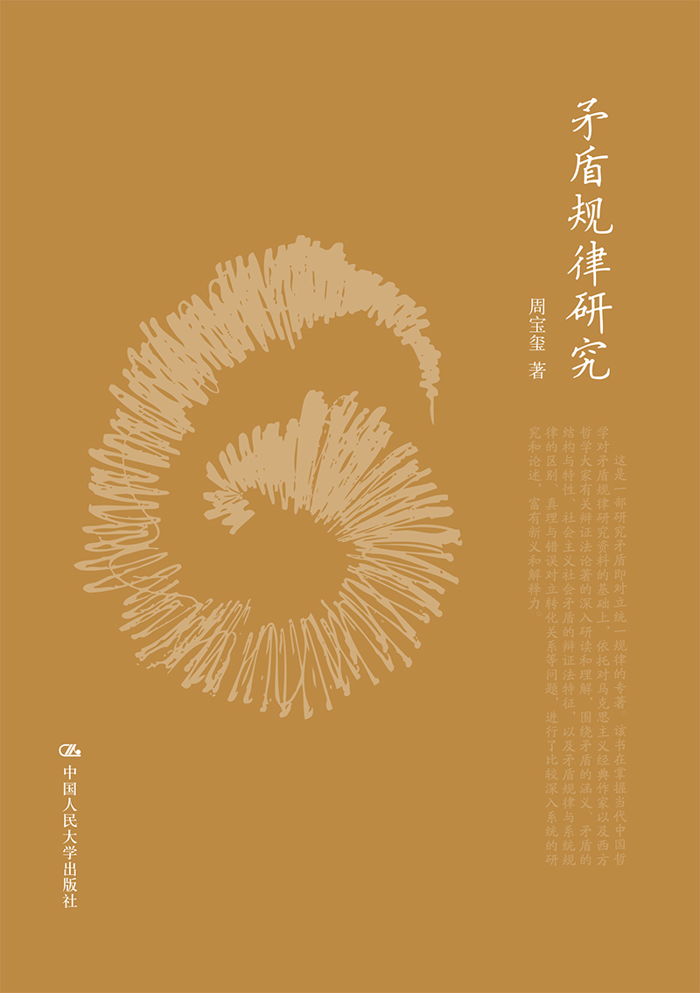

书号： 978-7-300-17164-7
著者：周宝玺
责任编辑：符爱霞
成品： 148*210 页数：223
纸张： 70克胶
装帧：平装
出版时间： 2013年4月2日
定价： 28.00元
出版社：中国人民大学出版社

- 本书卖点
1、研究矛盾即对立统一规律的专著。
2、研究外在矛盾有何特点和如何区分对立物与对立面。
3、深入系统论述真理和错误的相互渗透以及对立转化关系。

◆ 读者定位
1、在校各专业大学生。
2、哲学原理研究者。
3、一般读者。

- 作者简介
周宝玺，1938年生于河北昌黎，其后随家迁到吉林。1964年毕业于吉林大学中文系，同年分配到全国文联工作。1973年起在新华社摄影部工作，任《中国摄影》杂志编辑。1978年调中国社会科学院哲学研究所，在辩证唯物主义研究室从事辩证法研究，副研究员。1988年调中央宣传部，先后任理论局理论研究处处长和全国社科规划办副主任。

◆内容简介
这是一部研究矛盾即对立统一规律的专著。该书在掌握当代中国哲学对矛盾规律研究资料的基础上，依托对马克思主义经典作家以及西方哲学大家有关辩证法论著的深入研读和理解，围绕矛盾的涵义、矛盾的结构与特性、社会主义社会矛盾的辩证法特征，以及矛盾规律与系统规律的区别、真理与错误对立转化关系等问题，进行了比较深入系统的研究和论述，富有新义和解释力。

◆ 简要目录
目录
第一章运动与矛盾
第一节运动是物质的根本属性
第二节运动的根源和动力
第三节什么是矛盾？
第四节物质和意识是一对矛盾
第五节内因与外因
第六节差异与矛盾
第七节只有对立没有矛盾吗？
第二章决定作用和反作用：以经济与政治关系为例
第一节是经济决定政治还是政治决定经济？
第二节政治对经济有什么样的作用？
第三节对几个具体问题的理解
第四节从矛盾主次方面相互转化原理，能够得出政治决定经济的结论来吗？
第三章矛盾的基本结构
第一节矛盾具有两极结构
第二节两极结构与主要矛盾
第三节如何确定矛盾对立面？
第四节矛盾可以是多极结构吗？
第五节亦此亦彼物是矛盾第三方吗？
第六节矛盾主次双方的区分是否具有普遍性？
第七节矛盾的主要方面决定事物的性质
第四章矛盾的特性
第一节抽象同一性与具体同一性
第二节矛盾同一性与共同点
第三节转化是否包含在同一性之中
第四节转化形式的多样性与统一性
第五节可用对立面结合方法解决矛盾吗？
第五章社会主义初级阶段理论与社会主义产生发展阶段的辩证法特征
第一节为什么经过这样长的时间才提出这一理论
第二节初级阶段理论解决了什么问题
第三节对我国革命历史道路的一些回顾与思索
第四节转换一个参考系
第五节矛盾的肯定方面在事物发展中的作用
第六节在同一、差别阶段应用形而上学方法之可能
第七节矛盾的分类问题
第六章系统规律与矛盾规律
第一节系统规律与矛盾规律的适用范围不同
第二节系统规律与矛盾规律的性质不同
第三节系统规律与矛盾规律的内容不同
第七章真理和错误的相互渗透
第一节承认真理和错误是对立的统一意味着什么？
第二节恩格斯与列宁是怎样论述的？
第三节真理与错误的界限与转化
第八章真理和错误相互渗透的理论意义与贯彻“双百”方针
第一节正确认识错误：真理由错误而来，错误是获得真理过程的重要环节
第二节人的认识为什么常常犯错误？
第三节“双百”方针要纳入制度化、法制化轨道
第四节实行“双百”方针不能回避思想斗争
第五节正确对待和处理对马克思主义的批评
第九章对真理与有用关系问题的再认识
第一节对一个熟知论点的质疑
第二节检验认识的真假离不开实践的有用效果
第三节以科学的批判态度对待实用主义
第四节变革哲学真理观是时代的需要

- 上架建议
矛盾规律研究 哲学

书摘
第一章运动与矛盾

第一节运动是物质的根本属性
研究矛盾首先要认识运动，否则便没有可能。在我国古代，“运动”一词最先并没有联在一起，而是分开来用的。运是运动，转动的意思；动是指改变事物的位置或状态，与静相对。据有关考证，第一个把运和动联起来用的是董仲舒。《雨雹对》中有“运动抑扬”的用法，“运动”二字始见于此。“运动”二字合起来的意思是转移，亦即位置发生了变化。至于表示事物性质变化的是另外两个词，一个是“变”，一个是“化”。自有而无谓之变，自无而有谓之化。变化合起来是表示互相生灭之义。表示一物产生了有时还用“生”，如生财生利等。现在我们所理解的运动和上面对运动的理解有所不同，它并不是专指位置发生了变化，而是指物质客体所发生的一切变化。恩格斯指出：就最一般的意义来说，运动是物质的存在形式，物质的固有属性，它包括宇宙中所发生的一切变化和过程，简单的位置变动起到思维止。又说：应用到物质上的运动，就是一般的变化。参见恩格斯：《自然辩证法》，46、207页，北京，人民出版社，1955。
运动对任何人都不陌生。学生上学、工人上班是运动，火车开动、飞机运行也是运动，日出日落、春种秋收、动物和人的新陈代谢等等同样是运动。在自然界中，一切都在运动中。地球以每秒30公里的速度绕太阳转动，原子核外部的电子和原子核内部的质子、中子也在以极高的速度运动。不但自然界在运动，社会也在运动。从尧、舜、禹到夏、商、周，一直到现在，上下五千年一直在运动，而且还要继续运动下去。整个自然界，从最小的东西到最大的东西，从沙粒到太阳，从原生生物到人，“都处于永恒的产生和消失中，处于不断的流动中，处于不息的运动和变化中”《马克思恩格斯选集》，2版，4卷，271页，北京，人民出版社，1995。。我们可以把各种各样的运动形式，归结为五种基本的运动形式，即机械的、物质的、化学的、生物的和社会的。
对机械运动来说，只要位置发生了变化，就叫运动。我们说一列火车在运动，是指火车对于路轨和地面来说，每时每刻都在改变位置。物理的变化是指物体形态的变化，而本质不发生变化。化学变化是指运动以后由一种物质变成了另外一种物质，质发生了变化。木柴燃烧以后变成二氧化碳、水蒸气和灰烬，铁在潮湿的空气中生锈等，二氧化碳、水蒸气和灰烬是不同于木柴的东西，铁锈也不同于铁，这些都是化学变化。化学变化和物理变化，在日常生活中并不总是分开的，常常是同时发生的。在化学变化过程中一定同时发生物理变化。生物运动和社会运动是更高级的运动，它们在自身运动的过程中包括各种低级的运动形式，但它们并不被归结为低级的运动形式。
运动不但是普遍的、无条件的，而且也是守恒的。任何一个物体的运动都不是从来如此的，它是由另一种运动转化而来的。而转化运动的运动也是由更远层次的运动转化而来的，所以运动是没有尽头的。恩格斯讲过，运动是某种以前的运动转移、变化或传递的结果，这是非常正确的。运动在转移过程中，它的量是守恒的。一个物体推动另一个物体运动，自己的运动失去多少，就给另一个物体多少运动。罗蒙诺索夫在1760年写成的著作《论固体和液体》中说：“自然界中一切变化都是这样发生的：一种东西增加多少，另一种东西就丧失多少。例如，某一物体增加多少物质，则另一处就丧失多少物质；一个人睁着眼睛几小时，他的睡眠就要短几小时。自然界的这个定律是如此的普遍，以至可以推广到运动的规则上去，因为，用自己的力量推动另一个物体的物体，给了那个从它获得运动的物体以多少东西，它本身就丧失了多少东西。”
在运动转移过程中，不但运动的量是守恒的，物质的各种运动形式也是不生不灭的。如果认为某个时期物质能够把运动的全部丰富内容展开出来，而在以前和以后就只有一种单纯的机械运动，再也没有其他各种运动形式的存在，这是没有从质上去理解运动的不生不灭原理。
既然世界上的一切事物都在运动，那么，世界上还有没有静止的东西呢？当然有，但只有相对静止的东西，没有绝对静止的东西。当一列火车停在车站时，火车对于路轨和地面来说就是静止的，因为火车没有改变位置。如果火车不是对路轨和地面而是对太阳来说，那么火车就不是静止而是运动了，火车就和地球一起绕太阳运动了。而且从组成火车的分子来看，也都在运动。这就是说火车是在运动还是静止，只能相对于别的物体而定，所以它的静止是相对的。对于机械运动来说，不但静止是相对的，运动也有相对的一面，两列同时在平行的轨道上，以同样快慢的速度并排行驶的火车，其中一列对于另一列就是静止的，我们从这一列火车跨到另一列火车上去，就跟在平地上走路一样。
除了位置不动以外，自身的相对稳定也是相对静止的一种状态，它仅仅是事物的运动未进入质变而在隐蔽中进行量变的过程。而量变也是一种运动，所以这种静止也是相对的。
假如我们因为运动和静止之间没有绝对的界限，因而把静止也叫运动，根本否认静止的存在，那也是不行的。否定一切静止，似乎是重视了运动，实际却是降低和抹杀了运动。因为只有对静止而言才有运动，没有静止何来运动？没有一方另一方就不存在了。从辩证的观点来看，运动表现于它的反面，即表现在静止中，这根本不是什么困难。运动是物质的根本属性，没有物质的运动和没有运动的物质，都是不可想象的。

